ЧТО ВАЖНО ЗНАТЬ О НОВОМ ЗАКОНОПРОЕКТЕ О ПЕНСИЯХ

Что важно знать о новом законопроекте о пенсиях
Правительство Российской Федерации одобрило и направило в Государственную думу проект федерального закона «О внесении изменений в отдельные законодательные акты Российской Федерации по вопросам назначения и выплаты пенсий», подготовленный Министерством труда и социальной защиты РФ.
Законопроект направлен на обеспечение устойчивого роста размера страховых пенсий по старости и высокого уровня их индексации. Он предусматривает поэтапное повышение возраста, по достижении которого будет назначаться страховая пенсия по старости.
Законопроектом предлагается закрепить общеустановленный пенсионный возраст на уровне 65 для мужчин и 63 лет женщин (сейчас – 60 и 55 лет соответственно). Изменение пенсионного возраста предполагается постепенно начать с 1 января 2019 года в течение переходного периода до 2034 года.
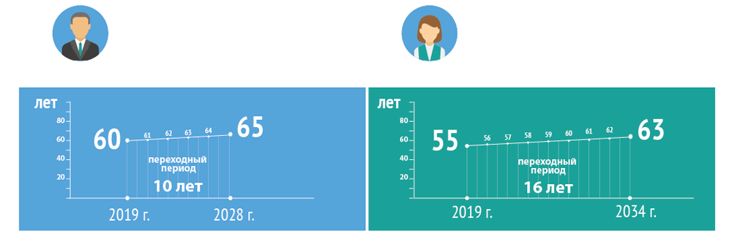
Продолжительность жизни в Российской Федерации
Предложение об изменении пенсионного возраста обусловлено формированием иной демографической ситуации в стране с учетом мировой тенденции старения населения. С 2000 по 2017 год продолжительность жизни при рождении в России у мужчин выросла на 8,5 лет (с 59 до 67,5 лет), а у женщин – на 5,4 года (с 72,26 до 77,64 года). Продолжительность жизни по прогнозам Росстата в 2024 году составит у мужчин 72,3 года (увеличение к уровню 2017 года на 4,8 года), у женщин – 82,1 года (увеличение к уровню 2017 года на 4,5 года).
К моменту завершения переходного периода, то есть когда пенсионный возраст будет установлен на уровне 65 лет для мужчин и 63 года для женщин, продолжительность жизни в России увеличится к уровню 2017 года: для мужчин в 2028 году на 7,6 года и составит 75,1 года, для женщин – к 2034 году на 7,64 года и составит 85,28 года.
Таким образом продолжительность жизни граждан на пенсии останется в тех же пределах.
Каких изменений ждать нынешним пенсионерам?
Все, кому уже назначена страховая пенсия по старости, будут ее получать.
Все назначенные пенсионные и социальные выплаты в соответствии с уже приобретенными правами и льготами будут выплачиваться.
Повышение пенсионного возраста позволит обеспечить увеличение размера пенсий для неработающих пенсионеров – индексацию пенсий существенно выше инфляции в соответствии с Указом Президента Российской Федерации от 7 мая 2018 года № 204 «О национальных целях и стратегических задачах развития Российской Федерации на период до 2024 года».
Как будет происходить повышение возраста выхода на пенсию?
Увеличение пенсионного возраста будет плавным: предусматривается длительный переходный период – с 2019 по 2028 год для мужчин и с 2019 по 2034 год для женщин. Таким образом, переходный период составит 10 лет для мужчин и 16 лет для женщин.
Повышение пенсионного возраста на первом этапе затронет мужчин 1959 г.р. и женщин 1964 г.р. Граждане, указанных годов рождений, с учетом переходных положений, получат право выйти на пенсию в 2020 году – в возрасте, соответственно, 61 год и 56 лет.
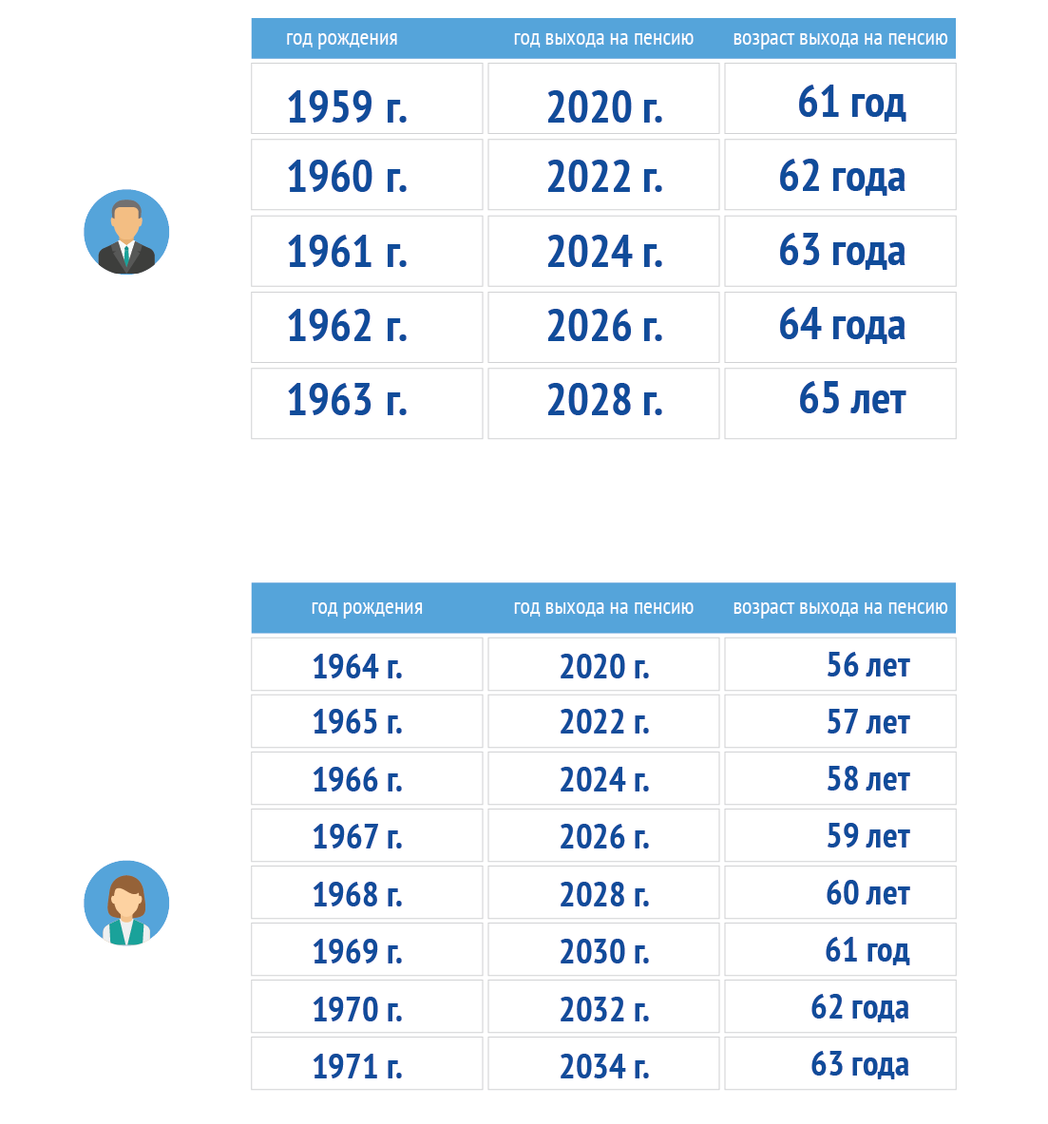
У каких категорий льготников возраст выхода на пенсию останется без изменений?
НЕ ПРЕДУСМАТРИВАЕТСЯ повышение пенсионного возраста для следующих категорий граждан:
1. для граждан, работающих на рабочих местах с опасными и вредными условиями труда, в пользу которых работодатель осуществляет уплату страховых взносов по соответствующим тарифам, устанавливаемых по результатам специальной оценки условий труда, а именно:
на подземных работах, на работах с вредными условиями труда и в горячих цехах (мужчины и женщины);
в тяжелых условиях труда, в качестве рабочих локомотивных бригад и работников, непосредственно осуществляющих организацию перевозок и обеспечивающих безопасность движения на железнодорожном транспорте и метрополитене, а также в качестве водителей грузовых автомобилей в технологическом процессе на шахтах, разрезах, в рудниках или рудных карьерах (мужчины и женщины);
в текстильной промышленности на работах с повышенной интенсивностью и тяжестью (женщины);
в экспедициях, партиях, отрядах, на участках и в бригадах непосредственно на полевых геолого-разведочных, поисковых, топографо-геодезических, геофизических, гидрографических, гидрологических, лесоустроительных и изыскательских работах (мужчины и женщины);
в плавсоставе на судах морского, речного флота и флота рыбной промышленности (мужчины и женщины), за исключением портовых судов, постоянно работающих в акватории порта, служебно-вспомогательных и разъездных судов, судов пригородного и внутригородского сообщения, а также на работах по добыче, обработке рыбы и морепродуктов, приему готовой продукции на промысле (мужчины и женщины);
на подземных и открытых горных работах (включая личный состав горноспасательных частей) по добыче угля, сланца, руды и других полезных ископаемых и на строительстве шахт и рудников (мужчины и женщины);
в летном составе гражданской авиации, на работах по управлению полетами воздушных судов гражданской авиации, а также в инженерно-техническом составе на работах по обслуживанию воздушных судов гражданской авиации (мужчины и женщины);
на работах с осужденными в качестве рабочих и служащих учреждений, исполняющих уголовные наказания в виде лишения свободы (мужчины и женщины);
трактористов-машинистов в сельском хозяйстве, других отраслях экономики, а также в качестве машинистов строительных, дорожных и погрузочно-разгрузочных машин (женщины);
рабочих, мастеров на лесозаготовках и лесосплаве, вкл. обслуживание механизмов и оборудования (мужчины и женщины);
водителей автобусов, троллейбусов, трамваев на регулярных городских пассажирских маршрутах (мужчины и женщины);
спасателей в профессиональных аварийно-спасательных службах и формированиях (мужчины и женщины).

2. для лиц, пенсия которым назначается ранее общеустановленного пенсионного возраста по социальным мотивам и состоянию здоровья, а именно:
женщинам, родившим пять и более детей и воспитавшим их до достижения ими возраста 8 лет,
одному из родителей инвалидов с детства, воспитавшему их до достижения ими возраста 8 лет (мужчины и женщины);
опекунам инвалидов с детства или лицам, являвшимся опекунами инвалидов с детства, воспитавшим их до достижения ими возраста 8 лет (мужчины и женщины);
женщинам, родившим двух и более детей, если они имеют необходимый страховой стаж работы в районах Крайнего Севера либо в приравненных к ним местностях;
инвалидам вследствие военной травмы (мужчины и женщины);
инвалидам по зрению, имеющим I группу инвалидности (мужчины и женщины);
гражданам, больным гипофизарным нанизмом (лилипутам), и диспропорциональным карликам (мужчины и женщины);
постоянно проживающим в районах Крайнего Севера и приравненных к ним местностях, проработавшим в качестве оленеводов, рыбаков, охотников-промысловиков (мужчины и женщины).
3. для граждан, пострадавших в результате радиационных или техногенных катастроф, в том числе вследствие катастрофы на Чернобыльской АЭС.
4. для лиц, проработавших в летно-испытательном составе, непосредственно занятым в летных испытаниях (исследованиях) опытной и серийной авиационной, аэрокосмической, воздухоплавательной и парашютно-десантной техники (мужчины и женщины);
Полный перечень категории лиц, которых не затронет повышение возраста выхода на пенсию
Сохраняется ли специальный стаж, дающий право на досрочную пенсию?
Специальный стаж, дающий право на досрочную пенсию, не меняется для граждан, работающих на Крайнем Севере и в приравненных районах. Общеустановленный пенсионный возраст поэтапно будет повышен на 5 лет для мужчин и на 8 лет для женщин (до 60 и 58 лет соответственно).
Специальный стаж, дающий право на досрочную пенсию (составляет от 15 до 30 лет), не меняется для педагогических, медицинских и творческих работников. При этом предлагается постепенно переносить срок обращения за ней. (подробнее – см. в следующем разделе).
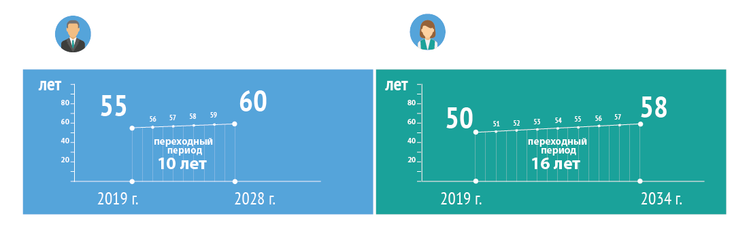
Для каких категорий работников, выходящих на пенсию досрочно, возраст выхода на пенсию будет увеличен?
1. Для работников, которые выходят на пенсию досрочно в связи с работой в районах Крайнего Севера и в местностях, приравненных к районам Крайнего Севера. Для тех, кому возраст выхода установлен 55 лет (для мужчин) и 50 лет (для женщин), предусматривается повышение возраста выхода на пенсию до 60 лет и 58 лет соответственно. Существенное снижение пенсионного возраста для северян было обусловлено в 50-е годы XX века чрезвычайно сложными условиями проживания в этих районах. Фактически полное отсутствие инфраструктуры для работы и жизни предопределило такой низкий возраст. Меры, принятые в рамках долгосрочной демографической программы на 2007-2025 годы, оказали положительное влияние на изменение ситуации с продолжительностью жизни, особенно в северных регионах страны.
2.Для педагогических, медицинских, творческих работников. Для данной категории работников увеличение требований к продолжительности специального стажа не предусмотрено. Вместе с тем, исходя из общего увеличения возраста выхода на пенсию, для данных граждан срок обращения за досрочной пенсией будет постепенно увеличиваться. Сейчас данным категориям работников необходимо выработать специальный стаж длительностью от 15 до 30 лет в зависимости от конкретной категории льготника. Срок выхода на пенсию будет исчисляться исходя из даты выработки специального стажа и периода отсрочки обращения за ней.
Год, в котором эти работники вырабатывают специальный стаж, фиксируется, а назначить «досрочную» пенсию можно будет по истечении определенного срока. В течение переходного периода с 2019 по 2034 год срок обращения за пенсией будет переноситься на период от 1 до 8 лет. Те, кто выработает специальный стаж в 2034 году и далее, получат право обратиться за назначением страховой пенсии через 8 лет с даты выработки этого стажа.
Пример: педагогическим работникам требуется 25 лет выслуги в учреждениях для детей независимо от возраста и пола. Если школьный учитель, например, в 2019 году выработает необходимый стаж, пенсия ему будет назначена через год, то есть в 2020 году. Если требуемый стаж выработан в 2024 году, то пенсия назначается через 6 лет, то есть в 2030 году.

Новые основания для досрочного назначения пенсии
Досрочное назначение пенсии за длительный стаж
Предусматривается новое основание для граждан, имеющих большой стаж. Женщины со стажем не менее 40 лет и мужчины со стажем не менее 45 лет смогут выйти на пенсию на два года раньше общеустановленного пенсионного возраста.
Досрочные пенсии для безработных граждан
Для граждан предпенсионного возраста сохраняется возможность выйти на пенсию раньше установленного пенсионного возраста при отсутствии возможности трудоустройства. Пенсия в таких случаях устанавливается на два года раньше с учетом предусмотренного законопроектом переходного периода.
Будет ли повышаться пенсионный возраст для государственных служащих?
Постепенное повышение пенсионного возраста для государственных служащих началось в 2017 году.
Законопроектом предлагается с 1 января 2020 года увеличение темпа роста шага повышения пенсионного возраста государственным служащим – по году в год. Таким образом, пенсионный возраст для государственных служащих приводится в соответствие с предложением по темпам повышения общеустановленного возраста.
Как будет меняться возраст назначения социальной пенсии?
Законопроект предусматривает изменения, связанные с возрастом выхода на социальную пенсию. Гражданам, которые не работали или не приобрели полноценного стажа, необходимого для получения страховой пенсий, социальную пенсию предполагается назначать не в 60 (женщинам) и 65 лет (мужчинам), а в 68 и 70 лет соответственно. Данные изменения предлагается проводить так же постепенно. У граждан, имеющих значительные нарушения жизнедеятельности, имеется право обратиться за установлением инвалидности и при положительном решении получать социальную пенсию по инвалидности (независимо от возраста).

